

合肥八中2019级高一网络学习段考四
数学试卷
一､选择题
1.设集合，，则=（ ）
A. B. C. D.
【答案】B
【解析】
试题分析：集合，故选B.
考点：集合的交集运算.
2.已知，，则的值等于
A. B. C. D.
【答案】C
【解析】
【分析】
由已知有，，再由正弦的二倍角公式求解即可.
【详解】解:，
，
，
，
．
故选．
【点睛】本题考查了诱导公式及正弦的二倍角公式,属基础题.
3.某工厂利用随机数表对生产的600个零件进行抽样测试，先将600个零件进行编号，编号分别为001，002，…，599，600从中抽取60个样本，如下提供随机数表的第4行到第6行：
32 21 18 34 29 78 64 54 07 32 52 42 06 44 38 12 23 43 56 77 35 78 90 56 42
84 42 12 53 31 34 57 86 07 36 25 30 07 32 86 23 45 78 89 07 23 68 96 08 04
32 56 78 08 43 67 89 53 55 77 34 89 94 83 75 22 53 55 78 32 45 77 89 23 45
若从表中第6行第6列开始向右依次读取3个数据，则得到的第6个样本编号为（ ）
A. 522 B. 324 C. 535 D. 578
【答案】D
【解析】
【分析】
根据随机抽样的定义进行判断即可．
【详解】第行第列开始的数为（不合适），，（不合适），，，，（不合适），（不合适），，（重复不合适），
则满足条件的6个编号为，，，，，
则第6个编号为
本题正确选项：
【点睛】本题主要考查随机抽样的应用，根据定义选择满足条件的数据是解决本题的关键．
4.已知两个非零单位向量的夹角为，则下列结论不正确的是（ ）
A. 不存在，使 B.
C. 任意， D. 在方向上的投影为
【答案】D
【解析】
【分析】
根据题意，由数量积的计算公式分析选项，综合即可得答案．
【详解】解：根据题意，依次分析选项：
对于，，则有，故不存在，使，正确；
对于，向量，都是单位向量，则，正确；
对于，，则，，正确；
对于，在方向上的投影为，故错误，
则结论不正确的是；
故选：D．
【点睛】本题考查向量数量积的性质以及计算，关键是掌握向量数量积的计算公式，属于基础题．
5.已知中，，，，那么（ ）
A. B. C. 或 D. 或
【答案】A
【解析】
【分析】
根据正弦定理，即可求出的大小．
【详解】解：由正弦定理，得，所以或，因为，根据三角形中大边对大角，所以，因此.
故选：A
【点睛】本题主要考查解三角形的应用，利用正弦定理是解决本题的关键，注意要判断角的取值范围，属于基础题．
6.已知，满足，则（ ）
A. B. C. D.
【答案】A
【解析】
【分析】
根据对数的化简公式得到,由指数的运算公式得到=，由对数的性质得到>0,，进而得到结果.
【详解】已知,=,>0,
进而得到.
故答案为A.
【点睛】本题考查了指对函数的运算公式和对数函数的性质；比较大小常用的方法有：两式做差和0比较，分式注意同分，进行因式分解为两式相乘的形式；或者利用不等式求得最值，判断最值和0的关系.
7.执行如图的程序框图，则输出的值是 ( )
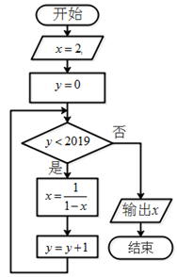
A. B. C. D.
【答案】D
【解析】
【分析】
模拟执行程序框图，依次写出每次循环得到的x，y的值，当 时，不满足条件退出循环，输出x的值即可得解．
【详解】解：模拟执行程序框图，可得
.
满足条件，执行循环体，；
满足条件，执行循环体， ；
满足条件，执行循环体，；
满足条件，执行循环体， ；
…
观察规律可知，x的取值周期为3，由于，可得：
满足条件，执行循环体，
当 ,不满足条件，退出循环，输出x的值为2．
故选D．
【点睛】本题主要考查了循环结构的程序框图，依次写出每次循环得到的x，y的值，根据循环的周期，得到跳出循环时x的值是解题的关键．
8.函数是奇函数，且在内是增函数，，则不等式的解集为（ ）
A. B.
C. D.
【答案】D
【解析】
【分析】
易判断f（x）在（-∞，0）上的单调性及f（x）图象所过特殊点，作出f（x）的草图，根据图象可解不等式．
【详解】∵f（x）在R上是奇函数，且f（x）在（0，+∞）上是增函数，
∴f（x）在（﹣∞，0）上也是增函数，
由f（-3）＝0，得f（﹣3）＝﹣f（3）＝0，
即f（3）＝0，
作出f（x）的草图，如图所示：
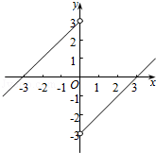
由图象，得
解得0＜x＜3或﹣3＜x＜0，
∴xf（x）＜0的解集为：（﹣3，0）∪（0，3），
故选D．
【点睛】本题考查函数奇偶性、单调性的综合应用，考查数形结合思想，灵活作出函数的草图是解题关键．
9.如图所示的图形，它是由3个全等的三角形与中间的一个小等边三角形拼成的一个大等边三角形，设，若在大等边三角形中随机取一点，则此点取自小等边角形的概率是（ ）
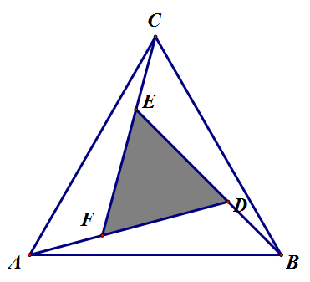
A. B. C. D.
【答案】A
【解析】
分析】
由题，在三角形ADB中，先求得AB的长，既而求得阴影部分的面积和大三角形的面积，可得概率.
【详解】由题，，可得，AD=4，且
所以在三角形ADB中，
解得AB=
所以概率为
故选A
【点睛】本题考查了几何概型，解题的关键是在于求得大三角形的面积，属于中档题.
10.已知函数，，，为图象的对称中心，，是该图象上相邻的最高点和最低点，若，则的单调递增区间是
A. ，， B. ，，
C. ，， D. ，，
【答案】C
【解析】
【分析】
由三角函数图像的性质可求得：，，即，再令，求出函数的单调增区间即可.
【详解】解：函数，，
因为，为图象的对称中心，，是该图象上相邻的最高点和最低点，
又，，即，求得．
再根据，，可得，，
令，求得，
故的单调递增区间为，，，
故选．
【点睛】本题考查了三角函数图像的性质及单调性，属中档题.
11.已知函数，函数有四个不同的零点，且满足：， 则的取值范围是（ ）
A. B. C. D.
【答案】B
【解析】
分析：函数有四个不同的零点，等价于的图象与的图象有四个不同的交点，画出的图象与的图象，结合函数图像，可得 ，= ，利用单调性求解即可.
详解：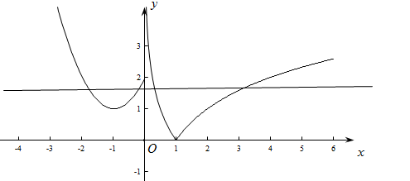
,
由二次函数的对称性可得
由 可得，
函数有四个不同的零点，
等价于的图象与的图象有四个不同的交点，
画出的图象与的图象，由图可得，
∴
∴=
令 ， ∴，故选B.
点睛：本题主要考查函数图象与性质以及数形结合思想的应用，属于难题. 数形结合是根据数量与图形之间的对应关系，通过数与形的相互转化来解决数学问题的一种重要思想方法，.函数图象是函数的一种表达形式，它形象地揭示了函数的性质，为研究函数的数量关系提供了“形”的直观性．归纳起来，图象的应用常见的命题探究角度有：1、确定方程根的个数；2、求参数的取值范围；3、求不等式的解集；4、研究函数性质．
12.在中，，则（ ）
A. B. C. D.
【答案】B
【解析】
【分析】
设求出，再利用正弦定理求解.
【详解】设
所以，
所以，
所以，
得
所以
故选B
【点睛】本题主要考查向量的数量积，考查余弦定理和正弦定理边角互化，意在考查学生对这些知识的理解掌握水平和分析推理能力.
二､填空题
13.已知向量．若向量，则_____．
【答案】
【解析】
【分析】
由向量的差的坐标运算可得：，
由两向量平行的坐标运算得：，运算即可得解.
【详解】解：向量，，
，
，，
．
故答案为：．
【点睛】本题考查了两向量平行的坐标运算，属基础题.
14.已知一组样本数据，且，平均数，则该组数据的方差为______.
【答案】
【解析】
【分析】
将方差公式化简，展开，再将已知条件，整体代入，即可得到方差的值，
【详解】解：由题意知，
又
故答案为：
【点睛】本题考查了方差的计算，考查整体代入思想，属于基础题．
15.在中，已知，，，点是边的中点，则的值为_____.
【答案】6
【解析】
分析】
根据，平方处理求得，即可得解.
【详解】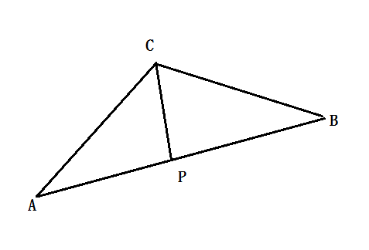
在中，已知，，，点是边的中点，
，
解得
则.
故答案为：6
【点睛】此题考查平面向量的基本运算，关键在于根据向量的运算法则求出模长，根据数量积的运算律计算求解.
16.如图所示，位于处的信息中心获悉：在其正东方向相距海里的处有一艘渔船遇险，在原地等待营救．信息中心立即把消息告知在其南偏西45°、相距20海里的处的乙船，现乙船朝北偏东的方向沿直线前往处救援，则的值为_________．
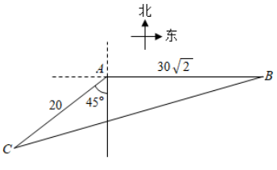
【答案】
【解析】
【分析】
在中，利用余弦定理计算出，，，再利用两角和的余弦公式计算即可得到答案.
【详解】由已知，，在中，由余弦定理可得
，
所以，
所以
.
故答案为：
【点睛】本题考查余弦定理在解三角形中的应用，涉及到两角和的余弦公式，是一道中档题.
三､解答题
17.在某区“创文明城区”（简称“创城”）活动中，教委对本区四所高中学校按各校人数分层抽样，随机抽查了100人，将调查情况进行整理后制成下表：
学校
抽查人数 | 50 | 15 | 10 | 25
“创城”活动中参与的人数 | 40 | 10 | 9 | 15

（注：参与率是指：一所学校“创城”活动中参与的人数与被抽查人数的比值）假设每名高中学生是否参与”创城”活动是相互独立的.
（1）若该区共2000名高中学生，估计学校参与“创城”活动的人数；
（2）在随机抽查的100名高中学生中，随机抽取1名学生，求恰好该生没有参与“创城”活动的概率；
（3）在上表中从两校没有参与“创城”活动的同学中随机抽取2人，求恰好两校各有1人没有参与“创城”活动的概率是多少？
【答案】（1）800；（2）；（3）
【解析】
【分析】
（1）根据总数、频数与频率关系求结果，（2）根据总数、频数与频率关系求概率，（3）利用枚举法确定总事件数以及所求事件包含事件数，最后根据古典概型概率公式求解.
【详解】（1）学校高中生的总人数为人
学校参与“创城”活动的人数为人
（2）设恰好该生没有参与“创城”活动这一事件为，
则
（3）校这5人分别记为，校这1人记为，
任取2人共15种情况，如下：
设事件抽取2人中两校各有1人参与”创城”活动，
则
【点睛】本题考查总数、频数与频率关系以及古典概型概率，考查分析求解能力，属基础题.
18.已知函数的部分图象如图所示. .
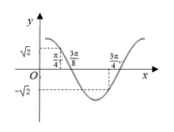
（1）求f(x)的解析式；
（2）将y=f(x)的图象先向右平移个单位，再将图象上的所有点横坐标变为原来的倍（纵坐标不变），所得到的图象对应的函数为y=g(x),求y=g(x)在上的最大值与最小值.
【答案】（1）（2）最小值与最大值分别为
【解析】
【分析】
（1）根据图象求出函数的周期，由，可求出，再由特殊点以及求出，然后由求出，从而得出答案.
（2）利用图象的平移伸缩变换求出，再根据三角函数的性质即可求解.
【详解】解：（1）观察图象，，
.
（2）将图象右平移个单位，得到的图象，
再将图象上的所有点横坐标变为原来的倍得到，
当，
y=g(x)在上的最小值与最大值分别为
【点睛】本题考查了由三角函数的图像求解析式以及三角函数的平移伸缩变换、三角函数的性质，属于基础题.
19.已知函数．
（1）若在区间上有最小值为，求实数的值；
（2）若时，对对任意的，，总有，求实数的取值范围．
【答案】（1）或．（2）
【解析】
试题分析：
（1），对称轴为，因此按或分类得最小值，可求得；
（2）显然上，，，题中不等式恒成立，即，解不等式可得范围
试题解析：
（1）函数，其图象的对称轴方程为．
当时，，；
当时，在区间上单调递减，，∴，
综上可知，或．
（2），且，
∴，，
∵对任意的，，总有，
∴，得，
故实数的取值范围是．
点睛：二次函数的最值问题，不妨设，，则有当时，，当时，，当时，，当时，，当时，.
20.在中，角、、所对的边分别为、、，且．
（1）求角的大小；
（2）若，的面积为，求及的值．
【答案】（1）；（2）.
【解析】
【分析】
（1）由三角恒等变形可得，，即．
（2）由余弦定理得，再由正弦定理及三角形面积公式可得：，即，得解.
【详解】解：（1），可得：，
， ，，
．
（2），
，
，
，
，
，
，
．
【点睛】本题考查了三角恒等变形及正余弦定理，属中档题.
21.每年的金秋十月，越野e族阿拉善英雄会在内蒙古自治区阿拉善盟阿左旗腾格里沙漠举行，该项目已打造成集沙漠竞技运动、汽车文化极致体验、主题休闲度假为一体的超级汽车文化赛事娱乐综合体.为了减少对环境的污染，某环保部门租用了特制环保车清洁现场垃圾.通过查阅近5年英雄会参会人数（万人）与沙漠中所需环保车辆数量（辆），得到如下统计表：
参会人数（万人） | 11 | 9 | 8 | 10 | 12
所需环保车辆（辆） | 28 | 23 | 20 | 25 | 29

（1）根据统计表所给5组数据，求出关于的线性回归方程．
（2）已知租用的环保车平均每辆的费用（元）与数量（辆）的关系为
.主办方根据实际参会人数为所需要投入使用的环保车，
每辆支付费用6000元，超出实际需要的车辆，主办方不支付任何费用.预计本次英雄会大约有14万人参加，根据（Ⅰ）中求出的线性回归方程，预测环保部门在确保清洁任务完成的前提下，应租用多少辆环保车？获得的利润是多少？（注：利润主办方支付费用租用车辆的费用）．
参考公式：
【答案】（1） （2）需要租用35辆环保车，获得的利润为108500元
【解析】
【分析】
（1）利用表中所给数据，求出最小二乘法所需要的四个量，再利用线性回归方程计算公式分别求出即可得回归方程.
(2)利用回归方程先算出需要的车辆数，然后用主办方支付的总费用减去租车费用即为获得利润.
【详解】（1）
关于的线性回归方程
（2）将代入得
为确保完成任务，需要租用35辆环保车，
所以
获得的利润元
【点睛】本题考查线性回归分析的应用,本题解题的关键是利用最小二乘法准确解出线性回归方程的系数,这是整个题目做对的必备条件,本题是一个基础题.
22.设是奇函数，是偶函数，且其中.
（1）求和的表达式，并求函数的值域
（2）若关于的方程在区间内恰有两个不等实根，求常数的取值范围
【答案】（1）值域为（2）
【解析】
【分析】
（1）由函数的奇偶性可得，再结合条件列方程组求解，进而可得，利用函数单调性可求得值域；
（2）由题意得方程在区间内恰有两个不等实根，令，则可将方程转化为在区间内有唯一实根，利用函数单调性求得函数的值域，进而可得常数的取值范围.
【详解】（1）由已知①，
以代，得，
因为是奇函数，是偶函数，
所以②，
联立①②可得，
，
又，，，于是，
函数的值域为；
（2）题意即方程在区间内恰有两个不等实根.
显然不是该方程的根，所以令
由得，则原方程可变形为
易知函数为偶函数，且在区间内单调递增，所以
且题意转化为方程在区间内有唯一实根(因为每一个在区间内恰有两个值与之对应).
易知在区间内单调递减，
又时，，
所以（此时每一个，在区间内有且仅有一个值与之对应).
综上所述，所求常数的取值范围是.
【点睛】本题考查函数奇偶性求函数解析式，考查方程根的分布问题，关键时将问题转化为在区间内有唯一实根，考查学生的转化能力和分析能力，是一道难度较大的题目.

